10.2.2017.

OBLIKOVANJE PROGRAMSKE POTPORE

ZIMSKI ISPITNI ROK

1. (1 bod) Navedite tri osnovna svojstva programskog inženjerstva.
2. (1 bod) Navedite klasifikaciju zahtjeva programske potpore prema razini detalja.
3. (1 bod) Koja su dva glavna problema kod zahtjeva domene primjene?
4. (1 bod) Koji je fokus inženjerstva zahtjeva?
5. (1 bod) Koje se tri aktivnosti ponavljaju tijekom razvoja u evolucijskom modelu?
6. (1 bod) Kod unificiranog procesa (unified process) razvoja programske potpore postoje faze koje se provode kroz više ________ , a kojima je pridruženo jedan ili više modela.
7. (1 bod) Pristup zasnovan na razvoju, oblikovanju i isporuci, vrlo malih inkremenata funkcionalnosti uz mogućnost brzog odziva na korisničke zahtjeve svojstven je kojoj metodologiji razvoja programskepotpore?
8. (1 bod) Navedite klasifikaciju arhitekture programske potpore prema dosegu.
9. (1 bod) Kako se naziva princip dobrog oblikovanja programske potpore kod kojeg se traži grupiranje međusobno povezanih elemenata, a sve ostale elemente se stavlja izvan grupe?
10. (1 bod) Jedan od principa dobrog oblikovanja arhitekture programske potpore je princip povećaj ponovnu uporabivost (increase reusability where possible). Navedite barem tri načina kako se ovaj princip ostvaruje.
11. (1 bod) Objasnite međuovisnost sadržaja (content coupling) i opću međuovisnost (common coupling).
12. (2 boda) Objasnite što su to odgovornosti i kako se one alociraju razredima.
13. (2 boda) Za UML dijagram razreda:
14. (1 bod) Na proizvoljnom primjeru prikažite realizaciju sučelja na dijagramu razreda.
15. (1 bod) Navedite i ostale moguće veze između razreda koji se modeliraju dijagramom razreda.
16. (2 boda) Slika pokazuje jednu hijerarhiju razreda u objektno usmjerenom sustavu. Neka je definirana varijabla *moja_varijabla* tipa ArbitraryPolygon. Odredite i obrazložite:
17. (1 bod) Vrstu povezivanja, ako se poziva metoda rotate() na objektu toga razreda.
18. (1 bod) sve razrede iz kojih se ta metoda rotate() može pozvati na objektu toga razreda.

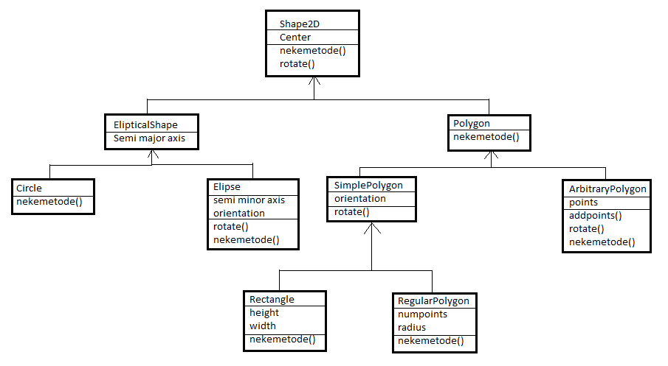

1. (2 boda) Za zadani UML-dijagram stanja odredite vrijednost varijable x po završetku izvođenja događaja, ako je redoslijed događaja koji se izvode: e1, e3, e4, e5. Pretpostavite da vrijednost varijable x pri ulasku u stanje A iznosi x=1.

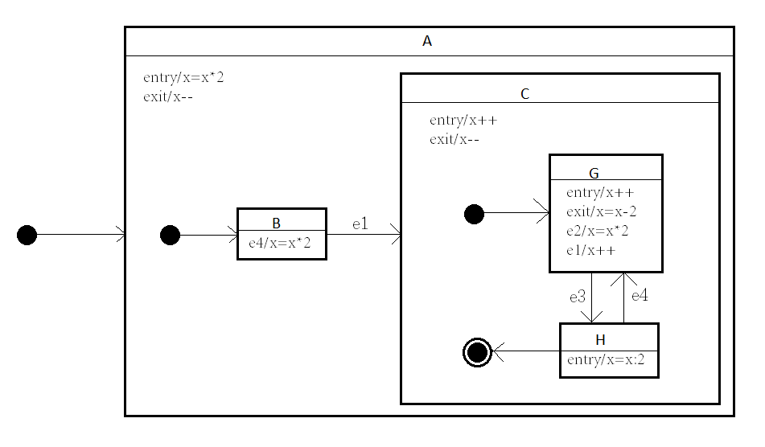

1. (2 boda) Objasnite odnos između radnog okvira (Framework) i linija proizvoda (ProductLine).
2. (3 boda) Za objektni radni okvir klijent poslužitelj OCSF (Object Client Server Framework) odgovorite na sljedeća pitanja:
3. (1 bod) Navedite razrede od kojih se sastoji OCSF i označite jesu li apstraktni ili konkretni.
4. (1 bod) Upravljačka metoda ________ na poslužiteljskoj strain stvara varijablu serverSocket tipa Socket koja osluškuje na portu specificiranom kosntruktorom i inicira dretvu koja čeka na spajanje klijenata.
5. (1 bod) Razred ________ zadužen je za komunikaciju s pojedinim klijentom pri čemu za slanje poruke koristi upravljačku metodu sendToClient.
6. (2 boda) Navedite barem dvije prednosti i dva nedostatka arhitekture s n razina.
7. (2 boda) Skicirajte W-model ispitivanja i ukratko objasnite osnovna svojstva.
8. (2 boda) Navedite i objasnite inkrementalne pristupe ntegracijskom ispitivanju programske potpore.
9. (2 boda) Objasnite ispitivanje sive kutije (gray box testing).
10. (3 boda) Za sljedeću funkciju:
11. (1 bod) Nacrtajte graf tijeka programa.
12. (1 bod) Odredite njezinu ciklomatsku složenost.
13. (1 bod) Odredite pokrivenost naredbi programa za ulazne vrijednosti parametara ([4 3 5], 1, 2, 3, [])

public void TopDownMerge(A[],iBegin, iMiddle, iEnd, B[]) {

int i = iBegin;

int j = iMiddle;

for(int k = iBegin; k < iEnd; k++) {

if(i < iMiddle && (j >= iEnd || A[i] <= A[j])) {

B[k] = A[i];

i = i+1;

} else {

B[k] = A[i];

i = i+1;

}

}

return;

}

1. (2 boda) Pokažite je li formula A v B v¬ C logička posljedica baze znanja Γ = {(A v C) ᴧ (B v¬ C) ᴧ (A v B)}
2. (2 boda) Preslikajte rečenice prirodnog jezika u formule logike CTL:
3. (1 bod)“U bilo kojem stanju sustava nije moguće da vrijede istovremeno p i r”
4. (1 bod) “U početnom stanju ne vrijede ni p ni q, a p sigurno ne vrijedi još i u sljedeća dva stanja”
5. (2 boda) Navedite i objasnite temeljni concept i osnovne dijelove arhitekturnog stila oglasne ploče.
6. (1 bod) Objasnite zašto je uvedena posrednička razina (Middleware) u objektno usmjeren stil arhitekture u raspodijeljenom okruženju.
7. (1 bod) Navedite naredbu u sustavu Git kojom se iz udaljenog repozitorija podaci prenose u lokalni repozitorij.
8. (1 bod) Koje UML-dijagrame ste koristili u projektnoj dokumentaciji za opis arhitekture sustava?
9. (2 boda) Navedite temeljne značajke arhitekture zasnovane na događajima.

SUSTAV NADZORA I UPRAVLJANJA AUTOCESTOM

Potrebno je modelirati automatiziranu sustav nadzora i upravljanja prometom na autocesti s više traka i većim brojem vozila. Sustav brine o sigurnosti i optimalnoj protočnosti autoceste u pogledu broja vozila i vremena njihova putovanja, a temelji se na ugradbenom računalnom sustavu FER_CAR ugrađenom u svakom vozilu.

Podsustav FER_CAR unutar svakog vozila se sastoji od osjetnika (sensor) koji mjeri brzinu i određuje trenutu zemljopisnu lokaciju vozila. Nadalje, sastoji se od izvršnog uređaja (actuator) kojim se upravlja promjenom smjera i brzine te komunikacijskog uređaja kojim se ostvaruje razmjena informacija sa središnjim računalom upravljanja autocestom i drugim vozilima. Ostvaren je s nekoliko zasebno integriranih skklopova kojima upravlja autoračunalo. Autoračunalo se nalazi na središnjoj upravljačkoj ploči vozila (control panel) koja na sebi sadrži i komunikacijska sučelja za razmjenu informacija prema upravitelju autoceste, drugim vozilima i upravljanje perifernim sklopovima te LCD sučelje za prikaz podataka putnicima unutar vozila o brzini i potrošnji vozila. Periferni sklopovi nalaze se na svakom od kotača vozila u obliku integriranog sklopa s mikrokontrolerom, osjetnicima, i izvršnim uređajem. Mikrokontroler prikuplja podatke i upravlja radom osjetnika i izrvršnih uređaja na temelju zahtjeva autoračunala.

Komunikacija autoračunala prema upravitelju autoceste ostvaruje se bežičnom vezom putem HTTPS protokola, a komunikacija prema drugim vozilima bežičnom vezom putem UDP protokola. Upravljanje unutar vozila obavlja se fizičkom linijom i TCP/IP protokolom između računala i perifernih sklopova te protokolom CAN (Controler Area Network) unutar perifernih sklopova. Vozila putuju u skupinama gdje skupina uključuje ograničeni broj vozila (*br_v*) koja između sebe moraju biti razmaknuta za neku minimalnu udaljenost (*min_ d*). Razlika skupina vozila između sebe moraju biti razmaknuta za neku minimalnu udaljenost (*min_u*).

Upravljanje vozilima razlikuje vozilo na početku skupine, tj. vođu skupne od ostalih vozila u skupini. Pri upravljanju upotrebljanva se informacija o njihovoj trenutnoj zemljopisnoj poziciji i vozilo se upućuje na jedan od tri moguća manevra. Mogući manevri su: spajanje skupina, razdvajanje skupine i promjena vozne trake. Prije spajanja skupina vozilo vođa skupine provjerava udaljenost do skupine vozila ispred sebe te ako je ta udaljenost manja od 2\**min_u* šalje zahtjev vozilu vođi prednje skupine za priključivanjem. Vođa prednje skupine provjerava ukupan broj vozila svoje i skupine od koje je stigao zahtjev te ako ne premašuje br_v prihvaća zahtjev. Po prihvaćanju zahtjeva vozilo koje je zahtjev poslalo obavještava sva vozila u svojoj skupini da ubrzaju. Kad mu sva vozila iz svoje skupine to potvrde , ubrzanje skupine se poduzima te nakon što se približi skupini ispred sebe na udaljenost manju od 1.5\**min_d* obavještava upravitelja autoceste o uspješnom priključivanju slanjem poruke središnjem računalu upravljanja autoceste. Vozilo vođa priključene skupine prestaje biti vođa skupine što se evidentira na strani upravitelja. Ako je zbroj vozila nakon mogućeg spajanja veći od *br_v*, vođa prethodne skupine odbija zahtjev za spajanjem.

Za razdvajanje skupina i promjene vozne trake također su definirani odgovarajući postupci. Sustav ne razmatra postupke ulaska i izlaska vozila na autocestu. Svako vozilo može provjeriti svoje udaljenosti od drugih vozila odmah iza i ispred sebe, a upravitelj ceste može u bilo kojem trenutku zaustaviti bilo koje vozilo na cesti. Komunikacija vozila s upraviteljem autoceste podrazumijeva komunikaciju s njegovim središnjim računalom.

1. (4 boda) UML dijagramom obrazaca uporabe prikazati upravljanje automatiziranog sustava nadzora i upravljanja autocestom.
2. (4 boda) Komunikacijskim UML-dijagramom prikazati detalje postupka spajanja dvije skupine vozila.
3. (4 boda) Oblikovati UML-dijagram stanja odnosa između dvije različite skupine vozila pri poduzimanju manevra njihovog spajanja.
4. (4 boda) UML-dijagramom razmještaja na razini specifikacije prikazati strukturu FER_CAR podsustava nadzora i upravljanja jednog vozila.